***~~ｉｎｄｅｘ~~*もくじ**

**平成25年（2013）**

夏 号 中部地区会*Ｎｅｗｓ*

発行／静岡県放射線技師　中部地区会

発行責任者／児玉　吉彦

編集者　　　／橋本　隆

　　　　　　　　　　　　　　　 2013/7発行

* 地区会総会報告･・・・・・Ｐ２
* 放射線セミナー報告・・・Ｐ3
* 胃がん講習会報告･・・・･Ｐ４
* 報告と予定行事・・・・・・・Ｐ５
* お知らせ・・・・・・・・Ｐ６～Ｐ8

不慣れな中バタバタと過ごした前年度に引

き続き、地区会役員も２年目を迎えました。

今年度も地区会独自の事業に加え、県技師会

・技術学会への協力をしながら事業を進めて

いきたいと思っております。しかし、役員た

ちも日常業務を行いながらの会務であるため

何かと至らない点もあるかもしれませんが、

何卒ご容赦頂きますようお願いいたします。

また、会員の皆様には本年度も引き続き

ご協力を頂きますようお願い申し上げます。

中部地区会長　児玉吉彦

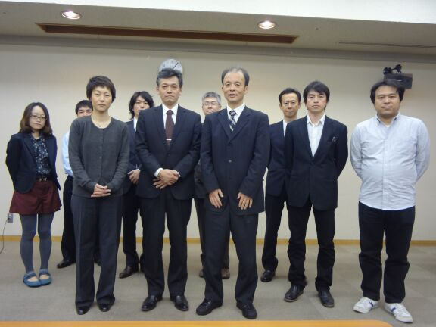

*本年度も皆様の暖かいご協力をお願いいたします！*

**平成24年度中部地区会通常総会報告**

平成25年３月9日（土）、静岡市のもくせい会館にて平成24年度の静岡

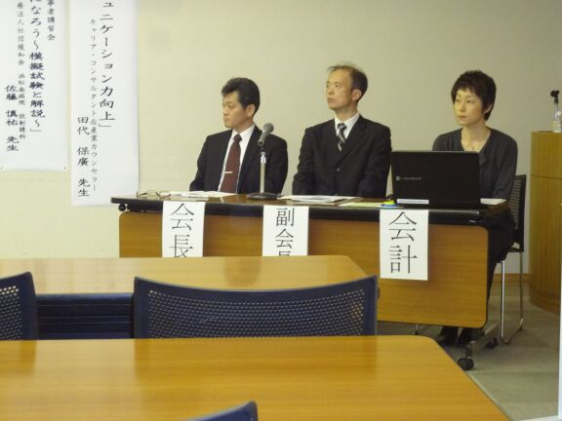県放射線技師中部地区会の総会が開催されました。会長挨拶に続き、昨年ご逝去されました廣畑会員のご冥福を祈り黙祷が行われました。来賓祝辞では、森県技師会副会長から「県技師会創立65周年記念式典への協力要請、地区会・技師会役員へのねぎらいの言葉及び研修会やイベントへの参加要請」などについてお話を頂きました。

引き続き、議長選出された中村会員

により議事が進行しました。報告・議事

について出席者全員の賛同を持って承認

されましたが、次第７の議事（２）平成

25年度予算案については総会にて修正さ

れ修正案が承認となりました。

以下に内容を報告します。

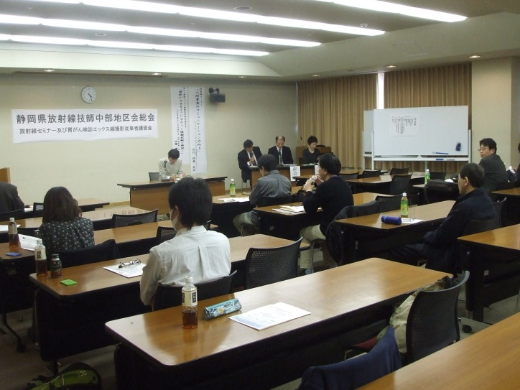　出席者から、平成25年度予算案について、歳入の部 過年度会費の予算額が平成24年度決算報告書と照らし合わせて少ない理由を問う質問がありました。会長から、回収不能な過年度会費が存在するため、24年度会費未納分を予算にあげ、それ以前の分が回収できた場合は雑費として決算報告するつもりとの説明がありました。しかし、回収不能な過年度会費をしかるべき処理をしてからでないと歳入予算から外すべきでないとの指摘がありました。その場で執行部が協議し、平成25年度予算案についても例年通り繰り越し過年度会費を歳入に計上することとした修正案が提示され、出席者全員の賛同を持って承認されました。

会員の皆様のおかげで滞りなく総会を終了することができました。ご協力に感謝いたします。

**【平成24年度第２回放射線セミナー報告】**

**「人間尊重のコミュニケーション力向上」**

　　　　　　　講師：キャリア・コンサルタント＆産業カウンセラー

田代　保廣　先生

座長：ＪＡ静岡厚生連　清水厚生病院 　放射線科

飯塚　知幸　副会長

平成25年3月9日、平成24年度静岡県放射線技師中部地区会放射線セミナーが静岡市もくせい会館で開催されました。

「人間尊重のコミュニケーション力向上」と題してキャリア・コンサルタント＆産業カウンセラーの田代保廣先生に講演していただきました。

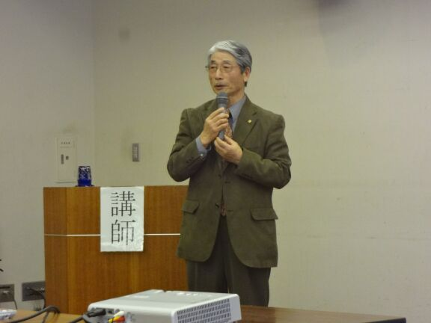　昨今では個人の仕事が増え、コミュニケーションの機会が減っているということがあり、職場でのコミュニケーションが円滑でないことで人間関係がストレスになるなど問題がでてくるようです。田代先生にはカウンセラーの立場からコミュニケーションを円滑にすすめるためのスキルについてお話をしていただきました。

　コミュニケーションとは送り手と受け手という異なる人間の相互作用によって成り立ち、円滑にすすめるためにはその人間関係が重要になります。意思を伝達するには送り手の話す力と受け手の聴く力によって成り立ちますが、特に相手の話を聴く力が重要だそうです。

聴く力の向上により、相手との信頼関係を構築し、人間関係に伴うストレッサーの軽減などが期待されるそうです。職場チームや部下とのかかわりの中では、良好なコミュニケーション形成やメンタルヘルス対策となります。

講演では実際に聴く力を向上させるためのいくつかのポイントを提示して説明をされました。相手に安心感を与えるために笑顔で接する、話をさえぎらずに相槌を打つことなどがその例となります。

聴き上手になることでコミュニケーションは円滑にすすめることができ、相手の立場にたって話を聴くことで自ら話をする際にも相手を思いやることができるため話し上手にもなっていくとのことでした。

（静岡市立清水病院　佐野　文香）

**【平成24年度第２回胃がん検診エックス線撮影従事者講習会報告】**

**「読影ができるようになろう**

**～模擬試験と解説～」**

講師:医療法人社団綾和会　浜松南病院　放射線科

佐藤　慎祐　先生

座長:ＪＡ静岡厚生連　清水厚生病院　放射線科

飯塚 知幸　副会長

日増しに春らしくなってきた平成25年3月9日（土）もくせい会館にて、診療放射線技師の胃がん検診における資質の向上を目的として〝平成24年度第2回胃がん検診Ｘ線撮影従事者講習会〟が開催された。

今回は「読影ができるようになろう～模擬試験と解説～」と題して、医療法人社団綾和会　浜松南病院の佐藤　慎祐　先生よりＮＰＯ法人日本消化器がん精度管理評価機構による胃がんＸ線検診読影部門Ｂ資格検定試験（読影Ｂ検定）の模擬試験と解説を中心にご講演をいただいた。

最初に胃がんＸ線検診・読影に関する基礎知識のお話があった。また、標的病変は、まず早期胃癌であり、胃の肉眼的、組織学的な成り立ち及び胃の形・胃粘膜面のＸ線的なあらわれかたについてお話があった。さらに読影・診断に関する用語と一般的な取り決め、胃癌の画像診断理論などについてお話があり、検定試験に必要な読影知識の話をまとめた。

　つづいて後半は実際の読影Ｂ検定の模擬試験を参加者全員で挑戦した。問題は25問あり、そのうち読影問題は12問で、1症例Ｘ線画像2～6枚程度を1スライド20秒間供覧する形式で行った。その後記入時間として1スライド7秒間供覧し、問題はすべて選択問題であるが複数回答ありであった。参加者全員真剣に取り組み、最後に問題に対する解説があった。

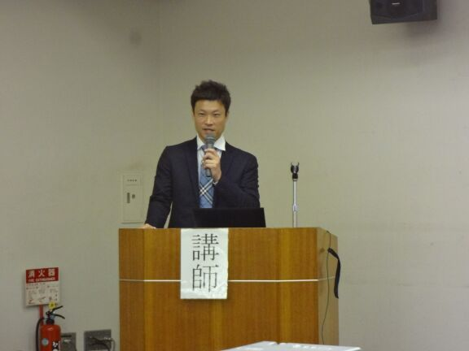読影の補助に関する話が厚生労働省から出てきているが、我々診療放射線技師の出来る最高の読影補助はきれいな画像を提供することであるというお話で講演をまとめた。

ＡＢＣ検診の普及など胃がん検診の役割が変化しそうな情勢の中、我々診療放射線技師は自己研鑚をつみ、ますます質の高い消化管撮影画像を提供する必要があること感じた。

（清水厚生病院　飯塚　知幸）

３月　９日　第2回放射線セミナー、胃がん検診従事者講習会

平成２４年度中部地区通常総会

４月２６日　第１回幹事会（静岡厚生病院）

５月３１日　第２回幹事会（メール会議）

経過報告

日時　　平成２５年４月２６日

場所　　静岡厚生病院

出席者　中部地区会幹事９名　県技師会副会長

第１回　幹事会報告

１ 地区会長　挨拶

２ 県技師会理事会報告

３ 第１回放射線セミナー及び胃がん講習会について

４ レクリエーションについて



５ 地区会newsの発行について

６ 第2回放射線セミナー及び 胃がん講習会の会場について

７ 退会者承認について

８ その他

日時　　平成２５年５月３１日

インターネットメール会議

中部地区会幹事１０名発信

第２回　幹事会報告



１　レクリエーションについて

行事予定

８月２４日(土)　ボウリング大会

９月　８日(日)　静岡ふれあい広場

１０月５日(土)　第１回放射線セミナー、胃がん検診X線撮影従事者講習会

本年度のレクリエーションについては、飲酒運転に対する社会的影響が、世間一般に浸透してきましたので、バーベキュー大会を検討しましたが、予約と会費等の問題があり、今年度もボウリング大会としました。会員の皆様のご参加をよろしくお願い致します。また、来年度のレクリエーションについては、何を行うか再び検討をしたいと思っておりますので、いいレクリエーションの案がございましたら、下記のアドレスまでメールでお送りください。次年度の参考にさせていただきます。

chikukai@mail.goo.ne.jp（中部地区会長直通メール）

レクリエーションについて

**会計よりお知らせ**

中部地区会は会員の皆様の会費で運営されております。平成25年度の会費(1000円/年)が未納の方は下記の要領にてご送金賜りますようお願い申し上げます。

前年度未納分についても随時受け付けております。

**納入方法**

1. **中部地区会幹事にお渡しください。**

児玉　吉彦（静岡厚生病院）　　　　　　飯塚　知幸（清水厚生病院）

橋本　隆　（静岡厚生病院）　　　　　　佐野　文香（静岡市立清水病院）

小澤　紀哉（静岡市医師会検診センター）浜口　佳史（藤枝市立総合病院）

三浦　篤　（静岡市立静岡病院）　　　　鈴木　邦幸（市立島田市民病院）

青島　満　（焼津市立総合病院）　　　　杉山　真弓（静岡済生会総合病院）

1. **業者の方（富士フイルムメディカル等）にお願いして下さい。**
2. **会計担当までご郵送ください。**

〒422-8527　静岡市駿河区小鹿1丁目1番1号

静岡済生会総合病院　放射線技術科杉山真弓　　054-285-6171　内線2610

* 不明な点がありましたら、上記地区会会計担当幹事　杉山真弓までご連絡下さい。
* **複数人数(二名以上)が在籍されている施設では、施設ごとまとめて納入していただけると助かります。**

**平成２５年度 静岡県放射線技師中部地区会**

**第１回放射線セミナー及び胃がん検診エックス線撮影従事者講習会**

**開催のお知らせ**

平成２５年度中部地区会第１回放射線セミナー及び胃がん検診エックス線撮影従事者講習会を下記内容で開催いたします。ご多忙中とは存じますが、万障お繰り合わせの上ご出席賜りますようご案内申し上げます。

**日　時　： 平成２５年１０月５日（土）　１３：５５より**

**場　所　：グランシップ　２F　映像ホール**

**◆ ◇ ◆ ◇ ◆　プログラム　◆ ◇ ◆ ◇ ◆**

**１３：３０　受付**

**１３：５５　会長挨拶**

**１４：００～１５：００　第１回放射線セミナー**

**（社）静岡県臨床衛生検査技師会より講師の先生をお招きいたします。**

**１５：１０～１６：１０　第１回胃がん検診エックス線撮影従事者講習会**

**講師　藤枝市立総合病院　放射線科　蒔田　鎮靖　先生**



ボウリング大会参加者大募集！

今年度も恒例の大ボウリング大会を開催いたします!!

親睦を兼ねて、日頃の憂さ晴らしを兼ねて、楽しくやりましょう！

こつこつと腕を磨いている人、まったくの素人の方などいろんな方の参加を

期待しております。今回も豪華賞品（？）を用意してお待ちしております。

ぜひご参加ください!!

中部地区会に、新たにご入会してくださる方も大歓迎です。

会員名簿での確認ができないため、予めその旨ご連絡を

お願いします。

**日時　　　８月２４日（土）**

**受付時間　　　　15：00～**

**ゲーム開始時間　15：30～**

**場所　　　ボウルアピア静岡{SUPERWAVE静岡店（プラザアピア静岡内）}**

**住所　　　静岡市駿河区中吉田15-8　（地図参照）**

**参加費　　１０００円（靴代込み）**

**参加資格　中部地区会員本人のみ**

**ルール　　２ゲームの合計**

**参加希望の方は８月９（金）までに下記へＦＡＸにて送信ください。**

**ＦＡＸ：054-624-9103**

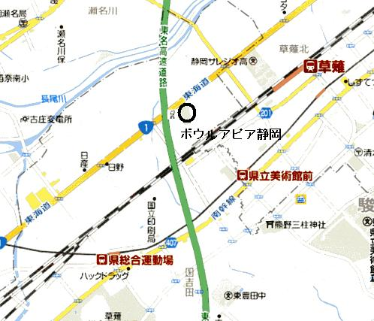

**焼津市立総合病院　リニアック室**

**青島　満　まで**

**お問い合わせ**

**焼津市立総合病院　リニアック室**

**TEL：054－623－3111**

**（内線2712）青島　満**

**参加申込書**

**焼津市立総合病院**　**リニアック室　青島　満　　宛**

**ＦＡＸ**：**054-624-9103**

施設名___________________________

|  |  |
| --- | --- |
| 名前（フルネーム） | 性別 |
|  | 男・女 |
|  | 男・女 |
|  | 男・女 |
|  | 男・女 |
|  | 男・女 |
|  | 男・女 |
|  | 男・女 |
|  | 男・女 |
|  | 男・女 |
|  | 男・女 |